AÑO 2019
INFORME MENSUAL DE OPERATIVOS DE LA SUBSECRETARIA DE RENTAS DE NARIÑO

SAN JUAN DE PASTO, AGOSTO 31 DE 2019

- CUMPLIMIENTO DE METAS

Según el desarrollo de las metas establecidas para el periodo 2019, tomamos como base las incautaciones realizadas en el periodo 2017.

PTO /AÑO | 2017 |  | 2018 | 2019 (Agosto)
LICORES | 28.245 |  | 24.647 | 13.887
ELEMENTOS PARA ADULTERAR | 45.613 |  | 88.013 | 113.269
CIGARRILLOS | 135.474 |  | 246.746 | 44.793
ALAMBIQUES | 26 |  | 17 | 5
CERVEZA | 285 |  | 15.319 | 183
TOTAL | 209.643 |  | 374.742 | 172.137

Grafico comparativo de aprehensiones realizadas en el departamento de Nariño, periodos 2017, 2018 y 2019.

El siguiente grafico nos indica el comportamiento mensual de incautaciones en unidades, en el segundo semestre de los años, 2018 y 2019
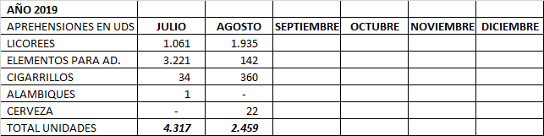
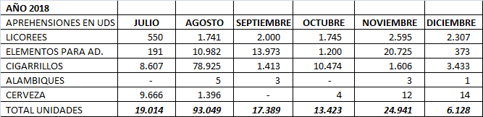

A continuación, referenciaremos los licores y tabaco incautados desde el 01 de enero al 31 de agosto de 2019
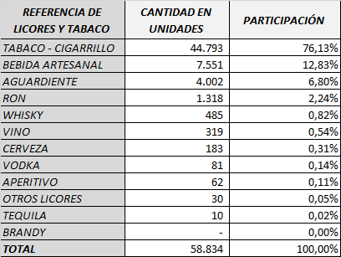

Porcentaje de participación de productos aprehendidos sin tener en cuenta cigarrillos y tabaco

Incautaciones de productos de contrabando y adulterados, en unidades
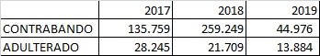

Cantidad de operativos que se han coordinado desde el año 2017 al 31 de agosto de 2019

MES / AÑO | 2017 |  | 2018 | 2019
Enero | 35 |  | 33 | 34
Febrero | 32 |  | 30 | 32
Marzo | 38 |  | 22 | 28
Abril | 28 |  | 32 | 28
Mayo | 28 |  | 34 | 30
Junio | 30 |  | 38 | 32
Julio | 32 |  | 35 | 30
Agosto | 33 |  | 38 | 36
Septiembre | 30 |  | 36
Octubre | 32 |  | 32
Noviembre | 30 |  | 30
Diciembre | 30 |  | 34
TOTALES | 378 |  | 394 | 250

II. PROCESO DE DESTRUCCION
El proceso de destrucción de productos adulterados y de contrabando se ha realizado una vez culminaron los procesos jurídicos correspondientes.
CANTIDAD PRODUCTOS DESTRUIDOS EN UNIDADES
MES/AÑO | 2014 | 2015 | 2016 | 2017 | 2018 | 2019
ENERO
FEBRERO | 113.721 |  |  |  | 114.465
MARZO |  |  | 25.198 | 23.975 |  | 18.791
ABRIL |  | 17.518
MAYO |  | 61.475
JUNIO |  |  |  | 15.730
JULIO
AGOSTO |  | 52.942
SEPTIEMBRE | 163.636 |  | 30.706
OCTUBRE |  | 92.116
NOVIEMBRE |  | 31.150 | 40.358
DICIEMBRE | 17.874 |  | 29.893 | 77.405 | 210.596
TOTAL POR AÑO | 295.231 | 255.201 | 126.155 | 117.110 | 325.061 | 18.791
TOTAL | 1.137.549 Unidades destruidas

